已解决的问题
- Php返回html页面，html的head的代码全部跑到body中了，且body开头有一段空白！
问题描述
在chrome的Elements中查看:
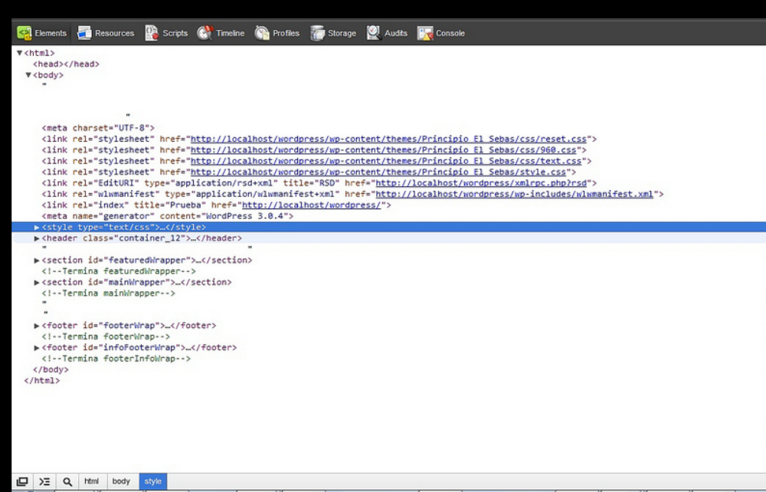
但是查看页面源代码和Resources中查看，html代码都是正常的！只是在Elements中查看，才发现不正常！
原因分析
这是因为php文件的编码不正确！要确保php文件的编码为utf-8（没有签名）！
解决方案
修改php文件的编码为utf-8（没有签名）

